概述
本文档定义手机客户端（包括受控端及管理端）与服务器端进行通信和数据交换所采用的通信协议。本通信协议使用纯文本格式、轻量级的数据交换格式——JSON。相比于XML格式，JSON格式省略了尾部的结束标签；并且能够表示string, number, array和boolean类型的数据，而XML格式只能表示string类型的数据。
所有的通信协议消息都使用UTF-8进行编码和解码。

引用标准

术语和缩略语解释
术语与缩略语 | 英文解释 | 中文解释

受控客户端消息定义
这部分内容定义了手机端的受控端与服务器端之间进行通信的消息定义。

消息头

请求消息头
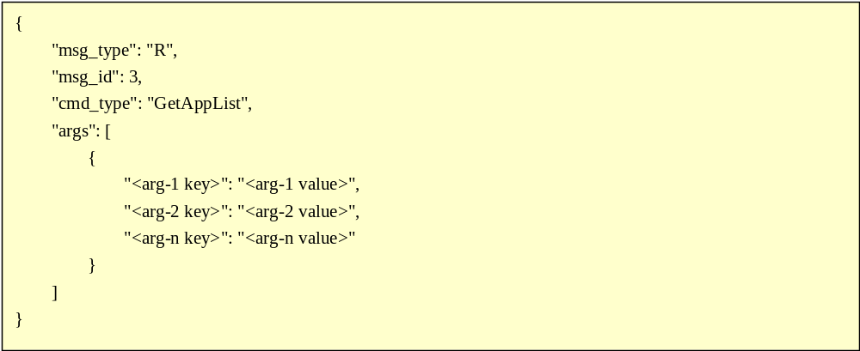
说明：
- msg_type——表示该消息的类型，具体参考下表。
消息类型符号 | 消息类型 | 描述
R | request | 该消息是一个请求消息
A | response / answer | 该消息是一个应答消息
N | notification | 该消息是一个通知消息
S
- msg_id——该消息的序号，应该是从1开始计数的整型数字。
- cmd_type——请求或应答对应的命令的名称。
- args——该命令执行需要传入的参数列表，具体根据cmd-type的不同而有差异。
<arg-1 key>： 参数1的键名称
<arg-1 value>： 参数1的值。

应答消息头
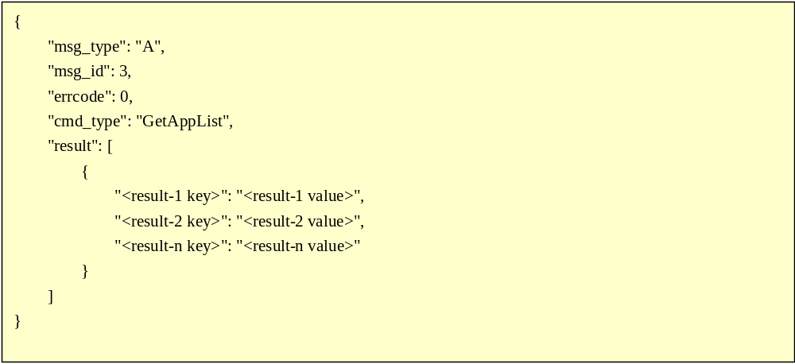
说明：
- type： 表示该消息的类型，应答消息的类型应该是A。
- err_code： 该消息的执行结果，具体参考下表。
reult | 代码含义 | 描述
0 | SUCCESS | 请求成功
100 | Request timeout | 请求超时。
400 | Request message format error. | 请求消息的格式错误。
500 | Server internal Error | 服务器内部错误。
- msg_id： 该消息的序号，应该是从1开始计数的整型数字。
- cmd_type： 请求或应答对应的命令的名称。
- result： 该命令执行完成后返回的结果列表，具体根据cmd-type的不同而有差异。
  - <result-1 key>: 结果1的键名称
  - <result-1 value>: 结果1的值。

刷新已安装程序的最新列表——RefreshAppList

消息用途
获取手机端已经安装的所有应用程序的列表。

请求消息
- cmd_type：RefreshAppList，刷新获取手机上已经安装的程序的最新列表。
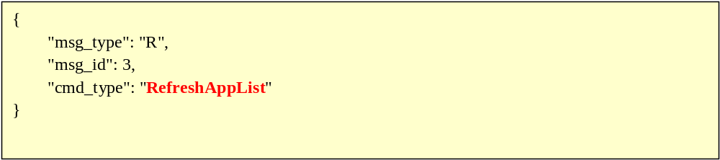

应答消息
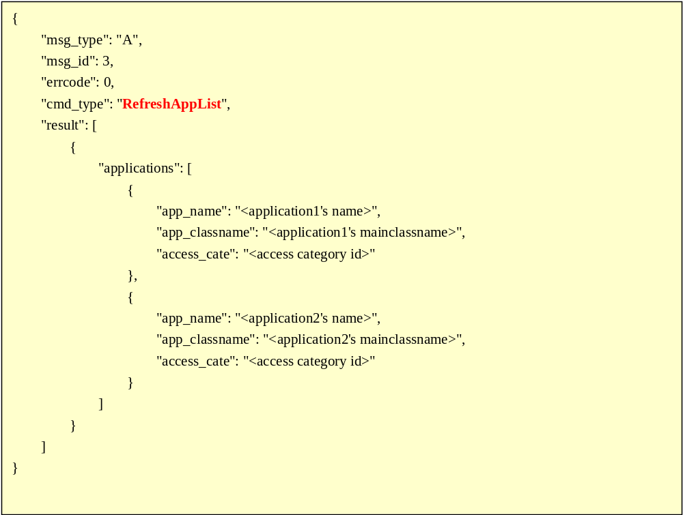

说明：
- app_name： 应用程序的名称。
- app_classname：应用程序运行主类的名称。
- access_cate： 该应用程序所属“访问控制”类别的ID

设置应用程序的“访问控制”类别——SetAppAccessCategory

消息用途
设置应用程序的访问控制的类别。

请求消息

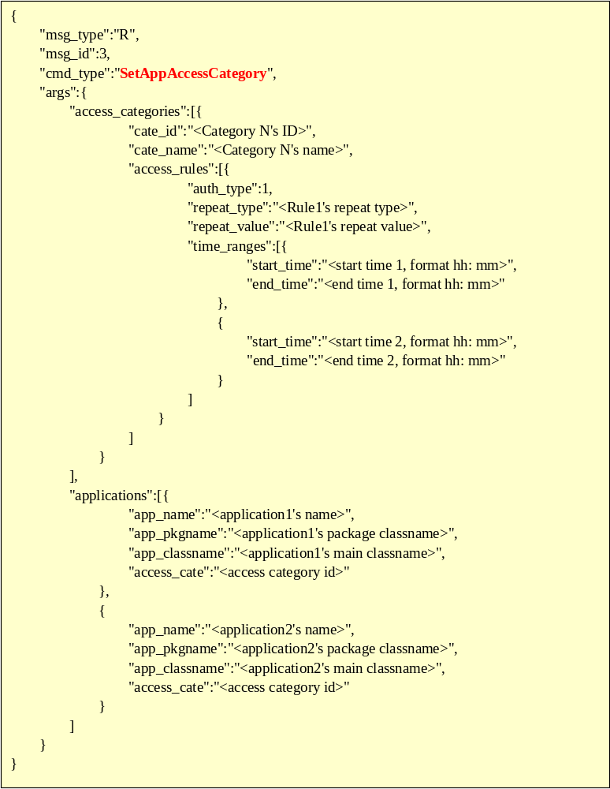

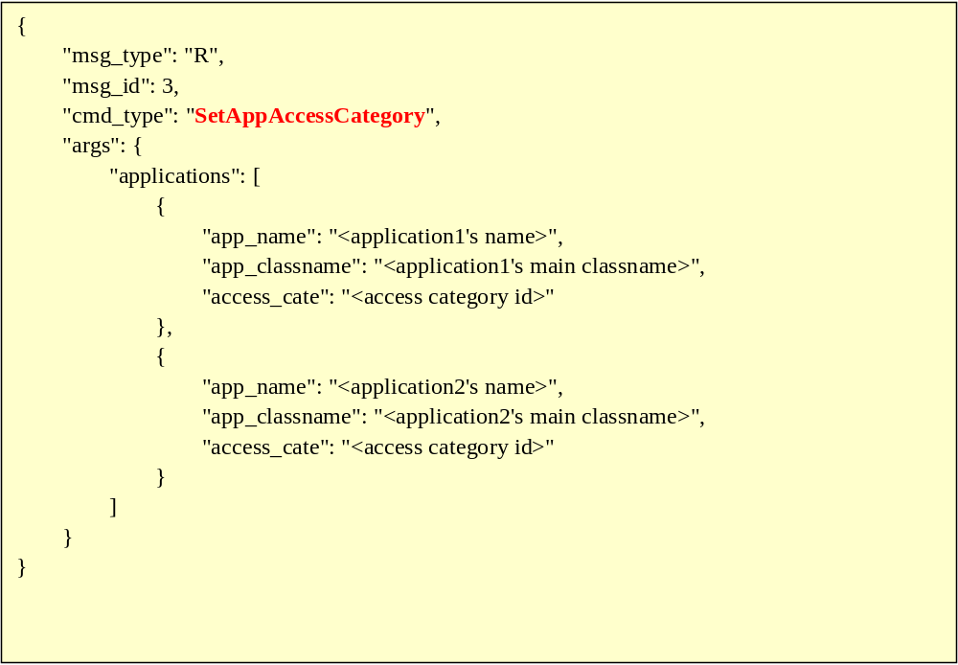

应答消息
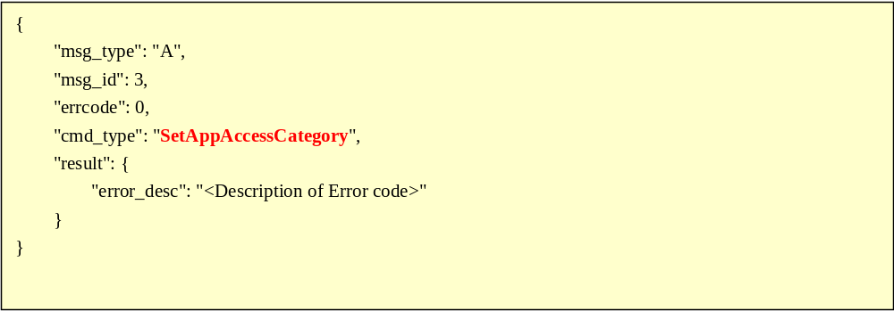

设置应用程序的“访问控制”类别——SetAccessCategories

消息用途
设置访问控制的类别的名称、重复频段、开始及结束时间等属性。

请求消息

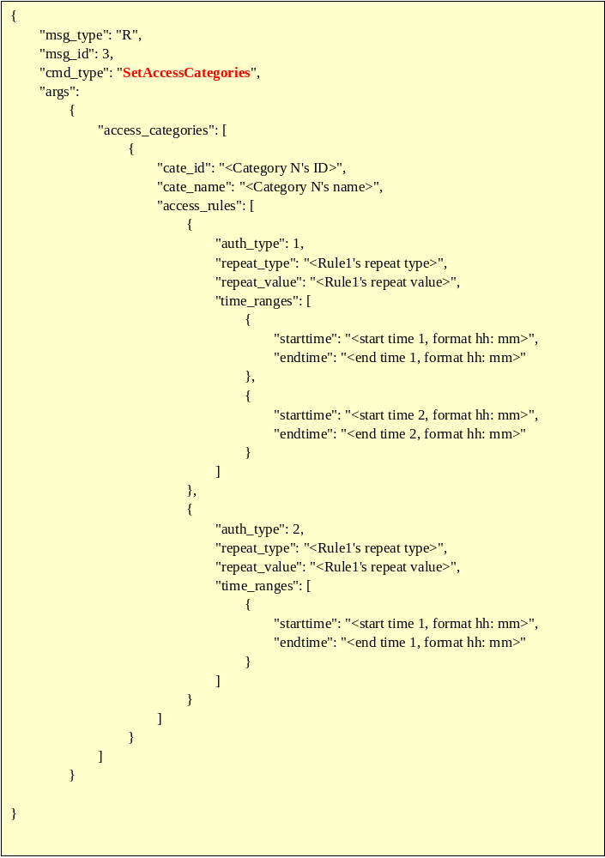

应答消息
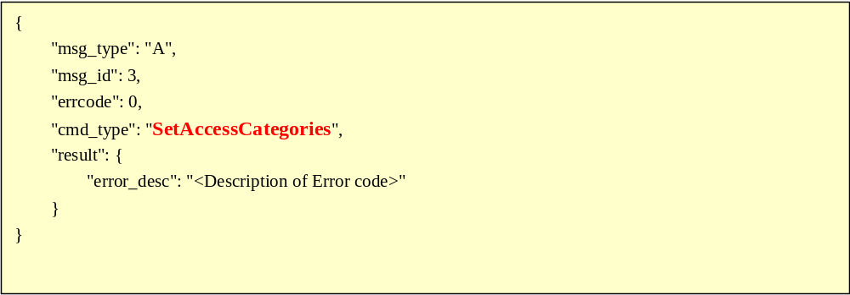

登录命令——LOGIN

消息用途
手机或其他客户端登录服务器端。

请求消息
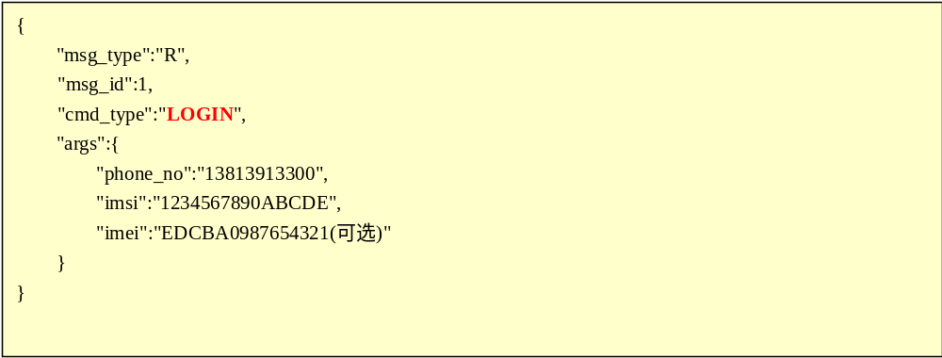

应答消息
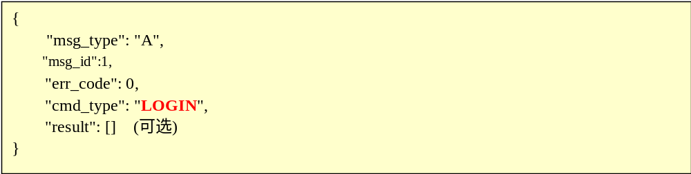

管理客户端消息定义
这部分内容定义了手机端的管理端与服务器端之间进行通信的消息定义。

消息头

请求消息头
参考4.1部分的消息头定义。

获取已安装程序的最新列表——GetAppList

消息用途
获取手机端已经安装的所有应用程序的列表。

请求消息
- cmd_type：GetAppList。

{
"msg_type":"R",
"msg_id":3,
"cmd_type":"GetAppList",
"args":{
"version":6
"phone_no": 13913913900
}
}

应答消息
{
"msg_type":"A",
"msg_id":3,
"err_code":0,
"cmd_type":"GetAppList",
"result":[{
"version":7,
"applications":[{
"app_name":"<application1's name>",
"app_pkgname":"<application1's package name>",
"app_classname":"<application1's mainclassname>",
"access_cate":"<access category id>"
},
{
"app_name":"<application2's name>",
"app_pkgname":"<application2's package name>",
"app_classname":"<application2's mainclassname>",
"access_cate":"<access category id>"
}
]
}
]
}

说明：
- app_name： 应用程序的名称。
- app_classname：应用程序运行主类的名称。
- access_cate： 该应用程序所属“访问控制”类别的ID

刷新已安装程序的最新列表——RefreshAppList

消息用途
{
"msg_type": "R",
"msg_id": 3,
"cmd_type": "RefreshAppList"
"args":{
"phone_no":"13813913300" (目标手机的号码)
}
}

登录命令——LOGIN_ADMIN

消息用途
手机或其他客户端登录服务器端。

请求消息
{
"msg_type":"R",
"cmd_type":"LOGIN_ADMIN",
"args":{
"login_name":"13813913300",
"login_passwd":"EFDCBA123456", (MD5算法计算后的密码)
}
}

应答消息
{
"msg_type":"A",
"errcode":0,
"cmd_type":"LOGIN_ADMIN",
"result":{
"devices":[{
"phone_no":"<manageddevice1'sphonenumber>",
"phone_imsi":"<manageddevice1'sphoneimsi>"
},
{
"phone_no":"<manageddevice2'sphonenumber>",
"phone_imsi":"<manageddevice2'sphoneimsi>"
}
]
}
}

Web Service

Web Service地址
http://localhost:9090/StudentPal/PhoneConnector?wsdl
或者
http://<服务器IP地址>:9090/StudentPal/PhoneConnector?wsdl

